Исходя из мировой практики любая деятельность на рынке ценных бумаг изначально является рискованной. Это может быть риск потери дохода или риск потери инвестируемых средств. В некоторой степени риск может быть уменьшен путем диверсификации.
До приобретения акций целесообразно получить информацию об акционерных обществах.

Подробную информацию по вопросам использования
и обмена чеков «Имущество» можно получить в комитете государственного имущества Минского облисполкома
по телефонам (8 017) 500-45-08, 500-45-24 и по короткому номеру АСБ «Беларусбанк» 147
e-mail: minoblim@minsk-region.gov.by

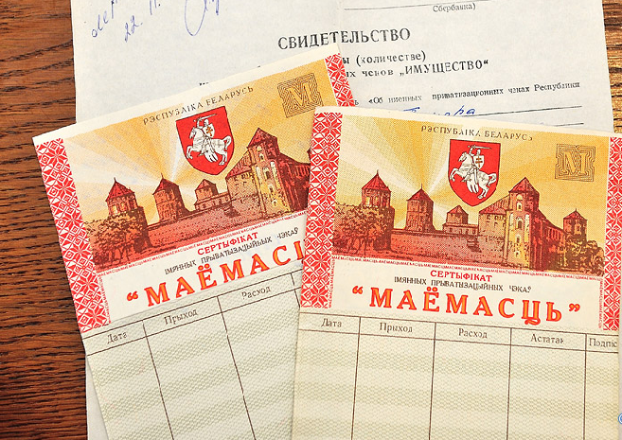

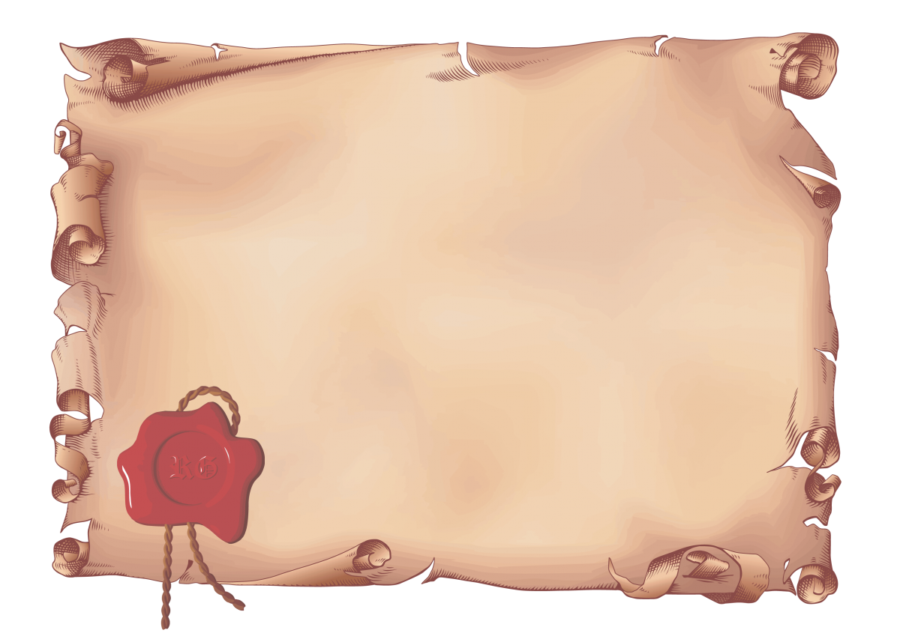
В 1994 году в Республике Беларусь начата программа приватизации, в соответствии с которой практически все граждане (старше 16 лет) могли получить
чеки «Имущество»

Именной приватизационный чек свидетельствует о праве его владельца на долю в приватизируемой государственной собственности и выражает размер этой доли (Закон Республики Беларусь «Об именных приватизационных чеках Республики Беларусь»).
Срок обращения чеков «Имущество» установлен по 31 декабря 2030 г.
(постановление Правительства от 30 мая 2025 г.
№ 298).

Наиболее оптимальным и сегодня единственным способом использования чеков по целевому назначению является обмен на принадлежащие государству акции предприятий.
Обмен чеков «Имущество» на акции производится гражданину
в обособленном подразделении АСБ «Беларусбанк», совершающем операции с чеками, при предъявлении паспорта гражданина Республики Беларусь и сертификата чеков.
При обмене чеков «Имущество» на акции открытых акционерных обществ граждане имеют право использовать чеки, выданные
им лично, полученные по наследству, а также переоформленные
от близких родственников (в сумме не более 250 штук).
Гражданин при обмене акций на чеки в банке оформляет соответствующий договор и платежное поручение
на перечисление чеков. После поступления договора в депозитарий на имя гражданина открывается специальный накопительный
счет «депо», на который осуществляется зачисление приобретенных гражданином акций. Право собственности
на приобретенные ценные бумаги подтверждается выпиской
по счету «депо», направляемой депозитарием в адрес гражданина.
В настоящее время для обмена на чеки «Имущество» предлагаются акции более 150 открытых акционерных обществ республиканского и регионального значения, в числе
которых предприятия промышленного, строительного
и агропромышленного комплексов, транспорта, торговли и иных отраслей. Перечень обществ размещен на сайте АСБ «Беларусбанк»
https://belarusbank.by/site_ru/10148/Limit140923.docx
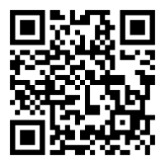

Информация о финансовых результатах хозяйственной деятельности акционерных обществ и о выплачиваемых дивидендах размещается на специализированном ресурсе Министерства финансов в глобальной компьютерной системе Интернет – Едином портале финансового рынка (www.portal.gov.by).

Акционерные общества с местом нахождения на территории Минской области, акции которых обмениваются на чеки «Имущество»
Наименование акционерного общества,  основной вид деятельности | Соотношение обмена  кол-во чеков / кол-во акций | Размер дивиденда  на акцию  по итогам работы общества  за 2024 год, руб.
ОАО «Агростройфирма ПМК-74-Налибоки», Столбцовский р-н | 3 / 1 | 0,082
ОАО «БАТЭ» – управляющая компания холдинга «Автокомпоненты», г. Борисов | 11 / 1 | 0,064
ОАО «Белхудожкерамика», г.п. Радошковичи | 10 / 1 | 0,0804
ОАО «Борисовский авторемонтный завод» | 3 / 1 | 0,00225
ОАО «Борисовский шпалопропиточный завод» | 1 / 1 | 0,06
ОАО «Машпищепрод», г. М. Горка | 2 / 1 | 0,02
ОАО «Минскоблагросервис», Минский р-н | 2 / 1 | 0,0005
ОАО «Минское производственное кожевенное объединение» | 4 / 1 | 0,002
ОАО «Передвижная механизированная колонна № 69», г. Узда | 3 / 1 | дивиденды  не начислялись
ОАО «ПМК – 73», г. Старые Дороги | 4 / 1 | 0,27
ОАО «Радошковичский керамический завод» | 3 / 1 | 0,03
ОАО «Рыбхоз «Волма», Червенский р-н | 1 / 1 | 0,00059
ОАО «Солигорскводстрой», г. Солигорск | 4 / 1 | 1,034
ОАО «УПТК-Заславль» | 3 / 1 | 0,55

